

Я помню! Я горжусь!

Дмитриева Екатерина ученица 10А класса

Ветеран Великой Отечественной войны

Прадед Земсков Григорий Архипович

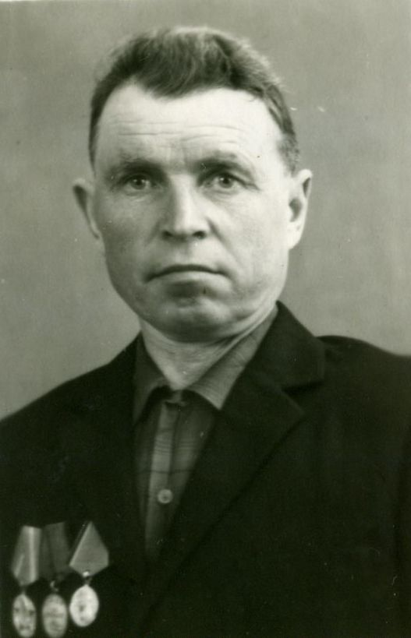

Память о прадедушке
Я столько раз видала рукопашный,
Раз наяву. И тысячу - во сне.
Кто говорит, что на войне не страшно,
Тот ничего не знает о войне.
Юлия Друнина

В этом году исполняется 70 лет со дня страшного события - Великой Отечественной Войны. С каждым годом число ее участников уменьшается, и все больше людей начинают забывать об этом событии, длившемся не один год. Но нельзя стирать из памяти подвиги нашего народа, которому мы обязаны спокойной жизнью и счастливым детством.
Я хочу рассказать о своем прадедушке Земскове Григории Архиповиче. Он родился 8 мая 1921 года в деревне Михайловка Самарской области. У него было непростое детство. В 4 года он потерял свою мать, а мачеха не заменила ее и даже не старалась. Она грубо с ним обращалась и не любила, насыпала ему снега в валенки зимой, чтобы он простудился и умер. Поэтому он переехал жить к бабушке и дедушке. Дед Гриша отучился в школе всего 3 класса и бросил школу, чтобы помогать своему деду по хозяйству: пасти и кормить скот, косить сено. Но, не смотря на все трудности и нехватку времени, он старался и читать, и писать. После смерти бабушки и дедушки жил со своей тетей Лизой, сестрой дедушки. Будучи взрослым, он выучился на тракториста и получил профессию.
В мае 1940 года пришло время уходить в армию. Свою службу он проходил в Белоруссии. А уже почти через год его забрали на фронт. Дед служил в белорусских лесах в пехотных войсках. Войска очень часто попадали в окружение, а, выходя из одного, сразу же оказывались в другом. Однажды, выйдя из окружения, в его части устроили строгий допрос. В то время считалось, что если ты вышел из плена или окружения живым, то ты - шпион или разведчик. Его подробно расспрашивали, откуда он родом, и из каких будет мест. Так как он очень хорошо знал родные места и окрестности, он легко ответил на вопросы, которые ему задавал командир. Дед Гриша некоторое время жил в деревне Балахоновка Самарской области. Один из допрашиваемых оказался из этих же мест, что и спасло его от расстрела или отправки в штрафной батальон.
Григория Архиповича трижды ранили. В 1942 году его тяжело ранили в ногу. Пуля прошла насквозь. После ранения он пробыл год в тылу, и затем посчитал своим долгом вернуться на фронт.
После войны дед Гриша вернулся на Родину. С войны его ждала тетя Лиза, которая так с ним и жила в деревне Коногоровка. Там он встретил девушку Лиду, на которой потом женился. Им много приходилось трудиться и работать, чтобы построить дом и обзавестись хозяйством. Бабушка Лида даже ночью ходила косить траву, чтобы потом продать сено. У них родилось четыре дочери, одна из которых – моя бабушка.
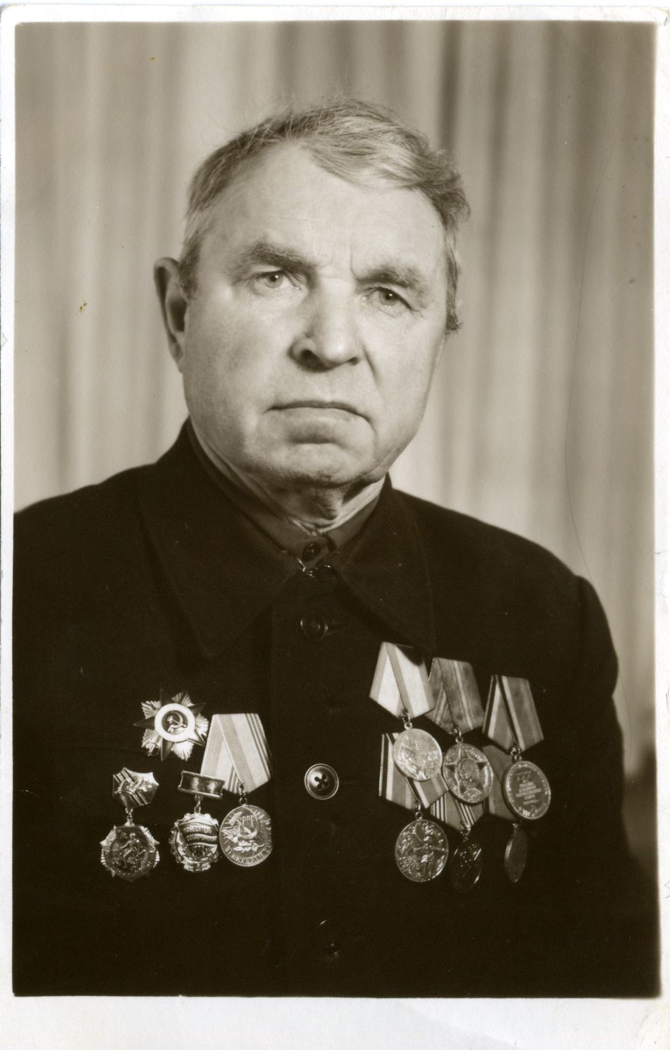
К сожалению, я не застала дедушку Гришу в живых. Но моя бабушка и ее сестры часто рассказывают, что он был очень веселым, задорным и неунывающим. И очень любил играть со своими внуками, в том числе, с моим папой и его сестрой, моей тетей. Но когда его начинали спрашивать про военные годы, он почти ничего не рассказывал и старался не вспоминать. Видимо, очень больно вспоминать то страшное время, наполненное человеческими страданиями и слезами матерей, жен и детей.
Дед Гриша получил много медалей и орденов, как в военное, так и в послевоенное время, приуроченные к годовщинам Победы.
Когда я слышу рассказы о моем прадеде и военные годах, я задумываюсь, что люди, в том числе и мой прадед, совершили великий подвиг во имя жизни без войн и страданий, испытав на себе всю боль и горечь. Как сильны были дух и сила воли советского народа, что даже после ранения мужчины желали вернуться на фронт. Мы должны ПОМНИТЬ об этом величайшем героизме и рассказывать о нем следующим поколениям. Я хочу сказать большое спасибо своему прадеду и всему народу, что подарили нам жизнь!

